**D03超详细图文攻略**作者：[高升阳](http://blog.renren.com/GetEntry.do?id=849409023&owner=313332224)

  中午关于人品是否守恒和格格争论了一番，事实证明我是对的，上次没什么技术含量的G03，这次就抽到传说中最难的D03。偏偏我又迟到，匆匆赶到，看见D03下的名单里赫然摆着我的名字，那个心惊肉跳啊…

  周二全天据说都是助教，没有亲自证实过，晚上确实是，是个小姑娘，人特别好，允许小声讨论；至于小抄什么的，看能耐咯，大家懂的~

  正式开始说实验——

  进去签到领计算器和实验报告纸就不说了，都至少做过一次实验了。提醒大家最好带上自己的计算器，虽然老师那儿的计算器也很强大，可毕竟自己的用得熟练嘛是不是。

  找到自己的桌子，助教会简单讲讲实验报告需要包括的东西：电路图（校准伏安表的和测量光电流的，一共俩，当然如果你报告纸的空间很足的话，画上粗测光电流范围的图也可以，很简单的。）、简单的方案和步骤、估算R0（和表头G并联的那个电阻），R2，R3的理论值（因为伏安表有三个量程，所以各三个对应的数据）、测得的r01，r02，r03（实验值）的值，最后需要测光电流的原始数据10~15组，线性回归求A，B和r。不要求画图，但最好最好最好最好最好画图。 选作只要求画图。助教还会说一下5个checkpoints，下文挨个说。

   先上图

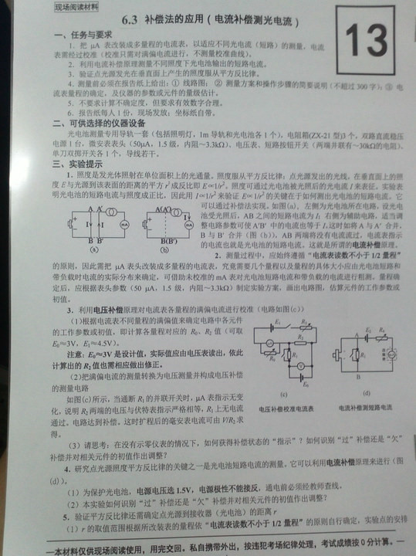

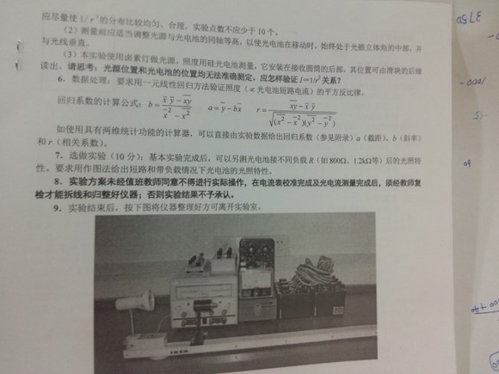

  实验时发的材料，从别人那里粘贴过来的。

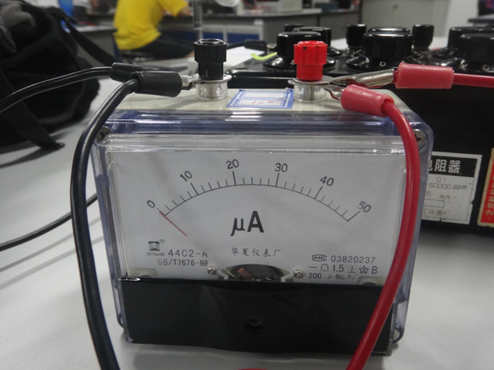

                                                                      表头G，红正黑负

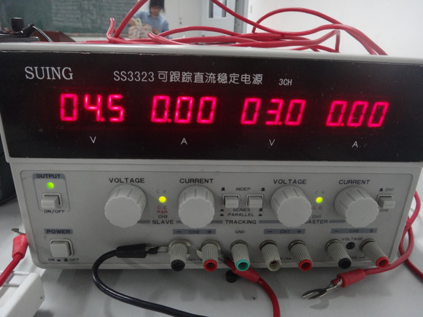

     电源 注意先按左下角方形的power键，再按它上边的output键，上边的绿灯亮了才有电压输出。 四个旋钮，左边俩和右边俩是独立的，在实验校准伏安表中分别作为电路电源E1（4.5V）和补偿电源E0（3V）使用，第二个实验，I和距离的关系，只用一个就好，E=1.5V。 这些黑板上都有写，注意看。

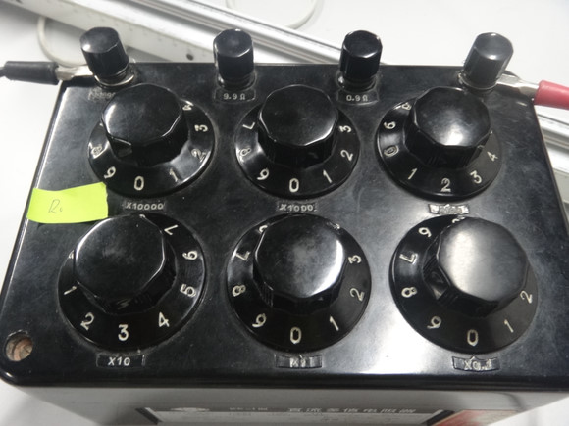

     电阻箱，一模一样的有3个。伏安表校准的时候很容易给搞混，建议用便利贴（如图左边黄色纸条），方便辨认。注意：用时接最左边（99999.9欧那个）和最右边俩接头。

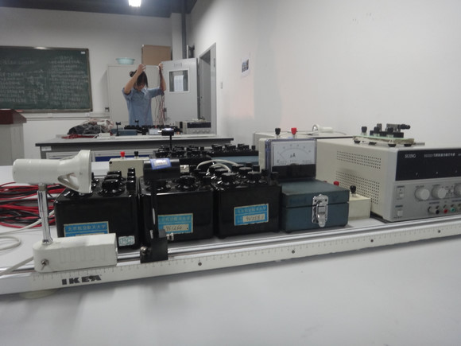

    来张所有仪器的合影~~从左到右依次是：电阻箱*3，电压表（蓝绿色盒子里的），表头G（盒子上边的），R和并联开关（露出一个角和一红一黑俩接头的那个，就是下图的那玩意儿，直接给串联到电路里就行），电源，电源上边是开关。前边导轨上是灯和光电池。导轨上有刻度，可以直接读数。

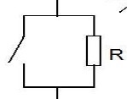  R和并联开关就是下边这玩意儿。。闭合与断开开关就是按住和松开中间那个红色的按钮（上学期做过补偿法的都知道滴）

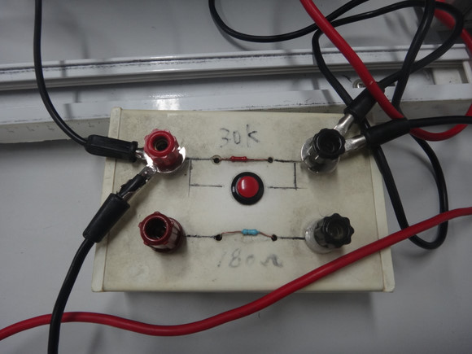

    另外，光电池的接线比较奇葩，所有的导线里就只有它长得不一样；用的时候时候找出来，一头接在光电池上，另一头照例**红正黑负**就好，老规矩了。

**下面正式说实验过程：**

   ·首先 **校准伏安表**

  1. 设计电路图，把材料里的照抄就可以（和1系的资料稍有不同的是，与表头并联的那电阻叫R0，和R2并联的电压源叫E0，废话了~~）。    老师可能会要求粗测光电流I的大概范围，以确定改装伏安表的量程。但是我看大家都没管那个，直接用0.75mA，1.5mA，3mA了。 如果老师要求严的话，可以这么做：

  先把光电池挨近电灯泡，大概调整一下光电池的高低方向，让那孔啊尽量正对着电灯泡。     先保持两者最近。 给表头G两端并联一个电阻箱,把G和光电池串联起来，组成一个闭合回路。打开灯，正常情况下G的指针就偏了，先别管。  这时候调整电阻箱，同时看G的指针，过表盘的1/2一些，记电阻箱读数是R，表头读数是I，算出光电流Imax=（1+Rg/R）*I。Rg是表头G的内阻，是3.3千欧。

   再把光电池移到导轨另一头，同理测出Imin。

   （我后来想了想，其实没必要将光电池移到导轨另一头，因为光电池和灯泡距离超过80cm，后一个实验里测I和二者间距d的平方反比的线性关系就很不好了，再远一般都不测的。所以移到间距七八十厘米就可以了。）

   I的范围应该大概在0.2~3mA之间（我的结果，仅供参考），取量程0.4mA，0.8mA，1.6mA，3.2mA（取量程包括后来读数的原则都是读数超过量程的1/2 ），分别算出对应的R0，R2，R3的理论值，拿去给老师检查。——————**checkpoint 1**

  我没有按照粗测I的范围确定量程，直接取了0.75,1.5和3。对应的三个值分别是R0=235.7、113.8、55.9，R2=4000、2000、1000，R3=1780.0、890.0、445.0。

  2.接下来就按照校准的电路图连线。 没什么难的，非常基础，注意别把三个电阻箱搞混了就行（强烈建议用便利贴~~）。 完了先别急着开始，先叫老师来检查。————**checkpoint 2**

  3.  我先校准的0.75mA（先后无所谓）。首先把三个电阻箱调整为理论值。接下来调整R3和R0（一个量程确定一个R2，校准过程中不动！！），此处和1系的讲义上不一样。和旁边一个做得超级快的女生讨论了一下，应该是这样：

  调整R3（幅度不会太大），使表头G满偏；不断闭合和断开这玩意儿的开关，就是不停按住和松开按钮，同时调整R0，使G的指针稳定，没有随开关的闭合与断开跳动，此时记录R0的值为r01，R3的值为R31。

   再按照同样的步骤校准1.5mA与3mA。记录数据。

   做完之后不要急着拆电路，叫老师过来检查。老师会看一下数据，按一按那个按钮以确认G指针确实不再跳动，校准这一关就过咯。。————**checkpoint 3**

   接下来进入正题，·**测光电流I与距离d的关系**

  1.刚刚校准了3mA的伏安表，R0就先不变了。 连接电路，叫老师过来检查。————**checkpoint 4**

  2.设置光电池与灯泡之间的距离d初值为15cm（二者的坐标统一按照底座左侧的读数，比较方便）。调整与电源串联的变阻箱R4的阻值，使按下和松开红色按钮时G的指针均不再跳动，记录此时G指针走过的格数div，进而算出流过伏安表的电流I‘=（3300/r0i+1）*2div，根据电流补偿原理，该值即为光电流的大小I。

**注意！当G的指针小于25格（1/2嘛）时，必须减小量程，直到最小量程！！上计算式中r0i 即为该量程时对应的R0实验值（上个实验中测出来的）**。

 3.重复步骤2，测10~15组数据。抓老师过来检查—————**checkpoint 5**

 4.处理数据。线性回归求I和1/d^2的关系，求出A，B及r。

   时间允许的话一定一定一定画图！！   我问过助教，她说尽量画。我的理解是：你测了的那些数据里，只有一段是线性性良好的（大概是在40~65cm，I和1/d^2都很小的那段。我只测到65cm抠鼻）。我的做法是画图找出那段，用这些数据算线性回归。  后来手贱算了一下用所有数据的，差距比较大。尤其是r，一个是0.9783一个是0.99993。。没有可比性啊~

  线性区画直线，后来弯得厉害，直接曲线了。。应该没错。

**·选做实验**

   必做的那个是光电池直接连在R和并联开关（就是它~~那个盒子叫什么名字咧？？）两端滴，选作呢就是先给光电池串上个800欧电阻（电阻箱就OK啦），再并联接到上边那盒子两端。

   测量的东西和过程跟上边实验二一模一样，如果前一个做得很顺利的话，这个就毫无技术含量了。

  选作实验只需要画图，手贱的话可以跟我一样算一算线性回归，没印象分也不会扣分嘛是不是。

  要注意的是，先把必做的做完，数据处理完，图画完了，再去做选做实验，否则到点赶不完岂不亏大了。

  不必紧张，正常情况下是可以和周围人低声交流的，心态放轻松，状态好了困难会少很多，就算不少，克服起来不会慌总好过手忙脚乱吧。

  实在实在实在实在实在实在实在实在实在实在实在调不出来就去找老师，扣分总好过没分哈；但凡能通过自己与同学的努力搞出来的，就不要动不动麻烦人家了。

  现在能想到的就是这些，欢迎各位大神指正！祝大家考试顺利！！